**Федеральное государственное бюджетное образовательное учреждение высшего образования «Московский государственный университет технологий и управления имени К.Г. Разумовского**

**(Первый казачий университет)»**

|  |
| --- |
| **Университетский колледж информационных технологий** |

**Отчет**

**о прохождении практики**

**ПП.01.01. Производственная практика (по профилю специальности)**

**по профессиональному модулю**

**ПМ.01. Разработка модулей программного обеспечения для компьютерных систем**

*(вид, тип практики)*

|  |
| --- |
| **Обучающимся Асылбек уулу Бакытом** |
| Направление подготовки/специальность  ***09.02.07 Информационные системы и программирование*** |
| Профиль подготовки (специализация/квалификация) ***программист*** |
| Форма обучения ***очная*** |
| Курс  ***4*** |
| Группа ***090207-9о-20/2*** |

в **ФГБОУ ВО "МГУТУ им. К.Г. Разумовского (ПКУ)" (Университетский колледж информационных технологий, кабинет заместителя директора по воспитательной работе №205) _**

*(должность в которой проходил практику, наименование организации/предприятия)*

с «*12*» *января* 20*24* г. по «*06*» *февраля* 20*24* г.

Подпись обучающегося

_____________________ _________________________

*(подпись) (Ф.И.О.)*

«_____» ___________20___ г.

Подпись руководителя

практики от Университета

_____________________ Е.В. Гаиашвили

*(подпись) (Ф.И.О.)*

«_____» ___________20___ г.

Отчет принял

Заместитель директора по учебно-методической работе

Университетского колледжа информационных технологий

_____________________ _______Е.В. Вернер_________

*(подпись) (Ф.И.О.)*

«_____» ___________20___ г.

СОДЕРЖАНИЕ

ВВЕДЕНИЕ 3

ОСНОВНАЯ ЧАСТЬ 4

ЗАКЛЮЧЕНИЕ 5

ПРИЛОЖЕНИЕ А 6

# ВВЕДЕНИЕ

Целью производственной практики является закрепление таких умений как проектирование многомодульной архитектуры, рефакторинг и оптимизация кода, тестирование и отладку программных модулей. Также поддержка и сопровождение уже разработанных модулей, внесение изменений и доработка функционала.

ФГБОУ ВО «МГУТУ им. К.Г. Разумовского (ПКУ)» (Университетский колледж информационных технологий) является учебным заведением среднего профессионального образования.

Рабочее место организовано в кабинете заместителя директора по воспитательной работе №205.

# ОСНОВНАЯ ЧАСТЬ

|  |  |
| --- | --- |
| Код и наименование профессиональной компетенции | Описание выполнения работ, подтверждающих освоение профессиональных компетенций |
| ПК 1.1. Формировать алгоритмы разработки программных модулей в соответствии с техническим заданием. | Разработка алгоритма для обработки данных, полученных из rest api. Определить входные и выходные данные, а также маппинг для объектов, получаемых извне. Для обеспечения понимание требуемых функций и ожидаемых результатов. (Приложение А. Рисунок 1) |
| ПК 1.2. Разрабатывать программные модули в соответствии с техническим заданием. | Разработка модулей данных, бизнес-логики и пользовательского интерфейса.  В слое данных хранятся классы для взаимодействия с базой данных и rest api.  Модуль бизнес-логики состоит из контрактов, сущностей и use cases'ов. Он содержит логику приложения, которая не зависит от конкретной реализации пользовательского интерфейса или источников данных.  В части пользовательского интерфейса хранятся viewModel’ы и компоненты пользовательского интерфейса. Данный модуль отвечает за отображение данных пользователю и обработку пользовательских событий. (Приложение А. Рисунок 2) |
| ПК 1.3. Выполнять отладку программных модулей с использованием специализированных программных средств. | Использование отладчика в IDE Android Studio для отслеживания выполнения программы и идентификации проблемных участков кода.  Применение средств логирования для записи информации о выполнении программы и выявления возможных ошибок взаимодействия с rest api сервисом. |
| ПК 1.4. Выполнять тестирование программных модулей. | Написание модульных тестов для отдельных программных модулей, включая их взаимодействие с rest api, чтобы проверить их корректность и надежность.  Разработка тестов, для проверки взаимодействия между различными модулями приложения. (Приложение А. Рисунок 3) |
| ПК 1.5. Осуществлять рефакторинг и оптимизацию программного кода | Удаление метода с более сложной реализацией, не требуемых функций и не используемого кода. Упрощение реализации методов получения данных из веб-сервиса и предоставления данных пользователю. Улучшение читаемости кода за счет использования понятных названий для переменных, методов и классов. Устранение последствий, связанных с изменениями, указанными выше.  Использован принцип «KISS», для улучшения чтения, надежности, простоты и понимания кода. (Приложение А. Рисунок 4, Рисунок 5) |
| ПК 1.6. Разрабатывать модули программного обеспечения для мобильных платформ | Разработка модуля для подключения к веб-сервису, обработки и преобразование данных для корректного отображения в пользовательском интерфейсе. |

# ЗАКЛЮЧЕНИЕ

В результате прохождения производственной практики в ФГБОУ ВО «МГУТУ им. К.Г. Разумовского (ПКУ)» (Университетский колледж информационных технологий) был получен практический опыт в формировании алгоритмов разработки программных модулей, отладке программных модулей с использованием специализированных программных средств, тестировании программных модулей, разработке модулей программного обеспечения для мобильных платформ, а также были приобретены навыки осуществлять разработку кода программного модуля, создавать программу по разработанному алгоритму, выполнять отладку и тестирование программы на уровне модуля, осуществлять разработку кода программного модуля на современных языках программирования, выполнять оптимизацию и рефакторинг программного кода.

Помимо этого, был получен опыт в работе с коллективом, способы выполнения профессиональных задач, оценены их эффективность и качество. Приобретен навык осуществление поиска и использования информации, необходимой для эффективного выполнения профессиональных задач, профессионального и личностного развития, использование информационно-коммуникационных технологий в профессиональной деятельности.

# ПРИЛОЖЕНИЕ А

Рисунок 1 – Алгоритм обработки данных, полученных из rest api.

Начало

list = список из бд

remoteList = список из rest api

Исключение

Конец

Return list

remoteList != null

list = remoteList.toEntity

есть

нет

нет

да

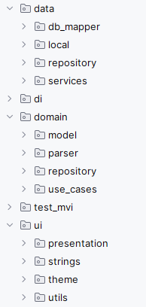

Рисунок 2 - Программные модули

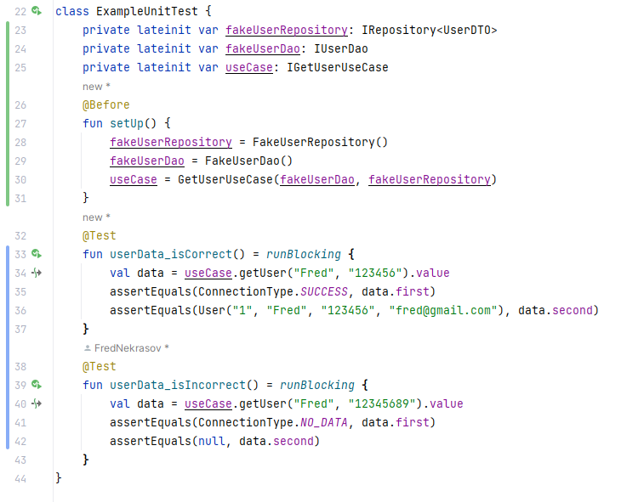

Рисунок 3 - Тестирование программных модулей

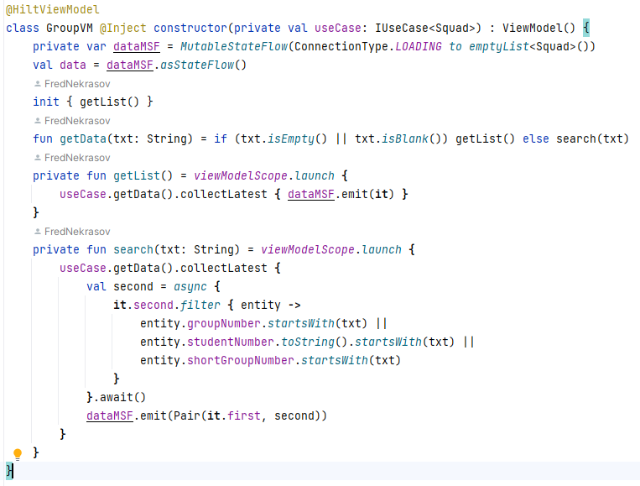

Рисунок 4 - Код после рефакторинга

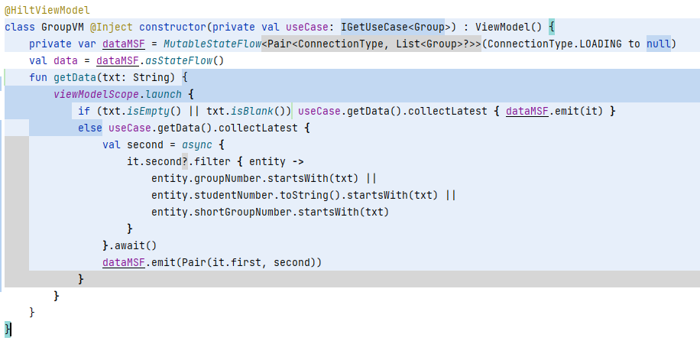

Рисунок 5 - Код до рефакторинга